|  |
| --- |
|  |
| Prueba de Caja Blanca |
| ***“CONTROL DE UBICACIÓN DE TERRENO Y RECOMENDACIONES DE PRODUCCIÓN AGRÍCOLA”*** |
| Versión 2.0 |
|  |
| **Integrantes:**  Wilmer Alquinga  Patricio Bazantes  Richard Caraguay  **Fecha 2021 - 03 - 12** |

**BUSCAR PROBLEMAS**

**CÓDIGO FUENTE**

|  |
| --- |
| <?php  //incluye la clase Libro y CrudLibro  require_once('crud_recom.php');  require_once('recom.php');    $crud= new CrudRecom();  $recom= new Recom();    // si el elemento insertar no viene nulo llama al crud e inserta un libro  if (isset($_POST['insertar'])) {  $id=$_POST['idprod'];  $idt=$crud->obteneridt($id);  $idprov=$crud->obteneridprov($id);    $recom->setIdprod($id);  $recom->setIdt($idt);  $recom->setIdprov($idprov);  $recom->setId($_POST['id']);  $recom->setNombre($_POST['nombre']);  $recom->setDescripcion($_POST['descripcion']);  $recom->setTipo($_POST['tipo']);    //llama a la función insertar definida en el crud  $crud->insertar($recom);  header('Location: ../../Administrador/recoms.php');  // si el elemento de la vista con nombre actualizar no viene nulo, llama al crud y actualiza el libro  }elseif(isset($_POST['actualizar'])){  $recom->setIdt($_POST['idt']);  $recom->setIdprov($_POST['idprov']);  $recom->setIdprod($_POST['idprod']);  $recom->setId($_POST['id']);  $recom->setNombre($_POST['nombre']);  $recom->setDescripcion($_POST['descripcion']);  $recom->setTipo($_POST['tipo']);  $crud->actualizar($recom);  header('Location: ../../Administrador/recoms.php');  // si la variable accion enviada por GET es == 'e' llama al crud y elimina un libro  }elseif ($_GET['accion']=='e') {  $crud->eliminar($_GET['id']);  header('Location: ../../Administrador/recoms.php');  // si la variable accion enviada por GET es == 'a', envía a la página actualizar.php  }elseif($_GET['accion']=='a'){  header('Location: ../../Administrador/actualizar_recom.php');  }  ?> |

**Diagrama de flujo**

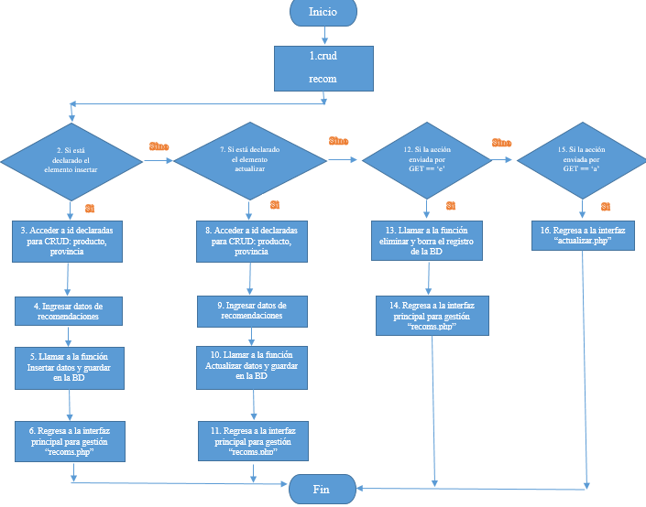

**GRAFO**

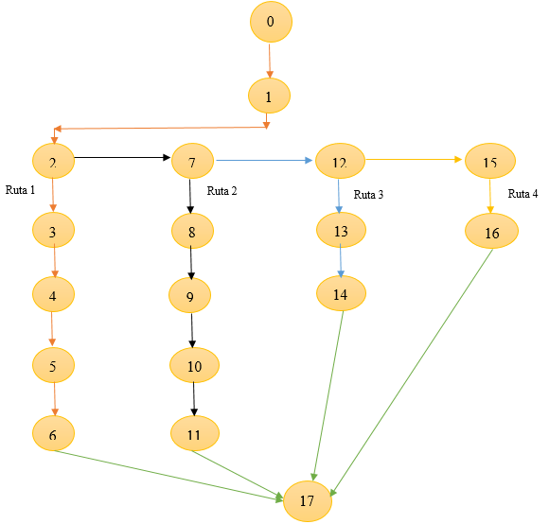

**RUTAS**

**R1:** 1, 2, 3, 4, 5, 6

**R2:** 1, 2, 7, 8, 9, 10, 11

**R3:** 1, 2, 7, 12, 13, 14

**R4:** 1, 2, 7, 12, 15, 16

**COMPLEJIDAD CICLOMATICA**

Se puede calcular de las siguientes formas:

* V(G) = número de nodos predicados(decisiones)+1
* V(G) = 3 + 1
* V(G) = 4
* V(G) = A – N + 2
* V(G) = 20 – 18 + 2
* V(G) = 4

DONDE:

**P:** Número de nodos predicado

**A:** Número de aristas

**N:** Número de nodos